Міністерство освіти і науки України
Національний університет «Львівська політехніка»
Кафедра систем штучного інтелекту



Звіт

Звіт
про виконання лабораторних та практичних робіт блоку № 1
На тему: «Розробка та середовище розробки. Програмування: алгоритм, програма, код.»
з дисципліни: «Основи програмування»
до:
Практичних Робіт до блоку № 1

Виконав:
Студент групи ШІ-12
Пилипець Остап Володимирович

2026

Тема роботи:
Програмування: алгоритм, програма, код. Системи числення. Двійкова система числення. Розробка та середовище розробки програми: Visual Studio Code, FlowCharts та Draw.io, Git, Github, Algotester, Trello, Linux Console Commands.

Мета роботи:
Ознайомитись за завантажити середовище розробки Visual Studio Code, встановити розширення для роботи з C++, ознайомитись та розібратись з дебагером в Visual Studio Code, ознайомитись з лінтером на Visual Studio Code. Вивчити основні поняття мови С++, попрактикуватись, написавши першу програму на мові C++, зареєструватись на Algotester, навчитись працювати в Algotester та виконувати задачі, навчитися робити FlowChart та ознайомитись з Draw.io. Скачати Git, зареєструватись на GitHub, освоїти роботу з Git, доєднатись до спільного репозиторію та навчитись працювати в GitHub. Ознайомитись з системами числення та попрацювати в двійковій системі, запустити код на середовищі на оформити звіт. Навчитися працювати в команді.

Теоретичні відомості:
- Теоретичні відомості з переліком важливих тем:
- Тема №1: Основи мови C/C++
- Тема №2: Середовище розробки Visual Studio Code
- Тема №3: Git та GitHub
- Тема №4: Draw.io. та FlowChart
- Тема №5: Trello
- Тема №6: Algotester
- Тема №7: Cистеми числення
- Тема №8: Linux Console Commands
- Індивідуальний план опрацювання теорії:
- Тема №1: Основи мови C/C++
૦ Джерела інформації:
-Ютуб відеоурок від FreeCodeCamp:C++ Tutorial for Beginners - Full Course
૦ Що опрацьовано:
-Ознайомлений з базовими поняттями такими як: ввід/вивід,
базові математичні операції, бібліотекою <iostream>,
поняттям алгоритму

  - Статус: Ознайомлений
  - Початок опрацювання теми: 15.09.26
  - Звершення опрацювання теми: 20.09.26
- Тема №2: Середовище розробки Visual Studio Code
  - Джерела Інформації:
    - Ютуб туторіали:
    - C++ in VS Code: A Quick Guide
    - Методичні матеріали
  - Що опрацьовано:
    - інстальовано VS Code
    - встановлено розширення для C++ на систему та Visual Studio Code
    - ознайомлений з лінтером і дебагером
  - Статус: Ознайомлений
  - Початок опрацювання теми: 15.09.26
  - Звершення опрацювання теми: 20.09.26
Тема №3 Git та Github
  - Джерела Інформації:
    - Практичні та лабораторні заняття
    - Using Git with Visual Studio Code (Official Beginner Tutorial)
    - How To Use GitHub For Beginners
  - Що опрацьовано:
    - завантажено Git
    - опрацював та вивчив базові git команди
    - зареєструвався на GitHub та доєднався до спільного репозиторію
    - навчився створювати репозиторії, бренчі, додавати, комітити та пушити зміни, робити пул реквест
  - Статус: Ознайомлений
  - Початок опрацювання теми: 19.09.2026
  - Звершення опрацювання теми: 20.09.2026
- Тема №4 FlowCharts та Draw.io
  - Джерела Інформації:
    - Практичні заняття.
    - інтерактивні презентації з практичних занять
  - Що опрацьовано:
    - ознайомлений з поняттям FlowChart та навчився створювати FlowChart у draw.io
  - Статус: Ознайомлений
  - Початок опрацювання теми: 17.09.2026
  - Звершення опрацювання теми: 23.09.2026
- Тема №5 Trello
  - Джерела Інформації:
    - trello.com
  - Що опрацьовано:
    - проведено рев’ю завдань членів команди
    - я та члени команди бачили зміни та прогрес один одного
  - Статус: Ознайомлений
  - Початок опрацювання теми: 15.09.2026
Звершення опрацювання теми: 16.09.2026
- Тема №6 Algotester
  - Джерела Інформації:
    - algotester.com
  - Що опрацьовано:
    - зареєструвався на Algotester
    - виконав 3 завдань
  - Статус: Ознайомлений
  - Початок опрацювання теми: 20.09.2026
  - Звершення опрацювання теми: 20.09.2026
Тема №7: Системи числення
  - Джерела Інформації:
    - Лекції О. Пшеничного
    - Практичні заняття
    - Ютуб Lection 01. Арифметичні дії у двійковій системі числення
  - Що опрацьовано:
    - переведення чисел в двійкову систему
    - виконання арифметичних операцій з числами в різних системах числення
  - Статус: Ознайомлений
  - Початок опрацювання теми: 15.09.26
  - Звершення опрацювання теми: 24.09.26
- Тема №8 Linux Console Commands
  - Джерела Інформації:
    - Ubuntu.com
    - https://www.geeksforgeeks.org/linux-unix/basic-linux-commands/
  - Що опрацьовано:
    - скачав та працював з Ubuntu
    - освоїв декілька базових команд
  - Статус: Ознайомлений
  - Початок опрацювання теми: 15.09.2026
  - Звершення опрацювання теми: 15.09.2026
Виконання роботи:
- Опрацювання завдань та вимог до середовища:
Завдання №1: configuration: Trello
-Створити акаунт та спільну з командою дошку в Trello. Відслідковувати свій прогрес та команди.

Завдання №2: requirements management and design with Draw.io
-Зареєструватись на Draw.io. Ознайомитись з правильним виконанням блок-схем. Зробити блок-схему до практично завдання.

Завдання №3: configuration: linux Console Commands
-Скачати та налаштувати Ubuntu та вивчити базові консольні команди

Завдання №4: configuration: Visual Studio Code
-Скачати VSC

Завдання №5: configuration: VSC C/C++ Extensions, IntelliSense, Code Runner
-Скачати розширення C/C++ Extensions. Запустити першу програму, навчитись користуватись Debugger

Завдання №6: configuration: GitHub
-зареєструватись в GitHub, приєднатись до репозиторію потоку, розібратись з основними командами

Завдання №7: configuration: Git
-Скачати Git та під’єднати до GitHub, відкрити папку репозиторію в себе на пристрої, навчитись оперувати базовими командами та працювати з GitHub

Завдання №8: configuration: Algotester
-зареєструватися на Algotester, виконати задачі по темі. Приєднатись до контесту

Завдання №9: configuration: create own Git repo and exchange files with teammates
-створити власний репозиторій з командаю та обмінятись файлами.

Завдання №10: configuration: Experimental exercise - Run first program, complete Practice task
-запустити першу програму на VSC та виконати завдання про зарядну с танцію:
-Написати програму “Автономність портативної зарядної станції”.
Вимоги*
- Використати функції cin та cout для зчитування і форматування вводу/виводу
- Прокоментувати код, коментарі перевіряються нарівні з результатом роботи програми:
- На початку файлу, блок /* */ з назвою задачі, прізвищем автора і номером групи.
- Перед кожним кроком обчислення: рядковий коментар //, який пояснює, що саме обчислюємо і в яких одиницях.

- Дизайн та планова оцінка часу виконання завдань:
Завдання №1 Автономність портативної зарядної станції
-блок-схема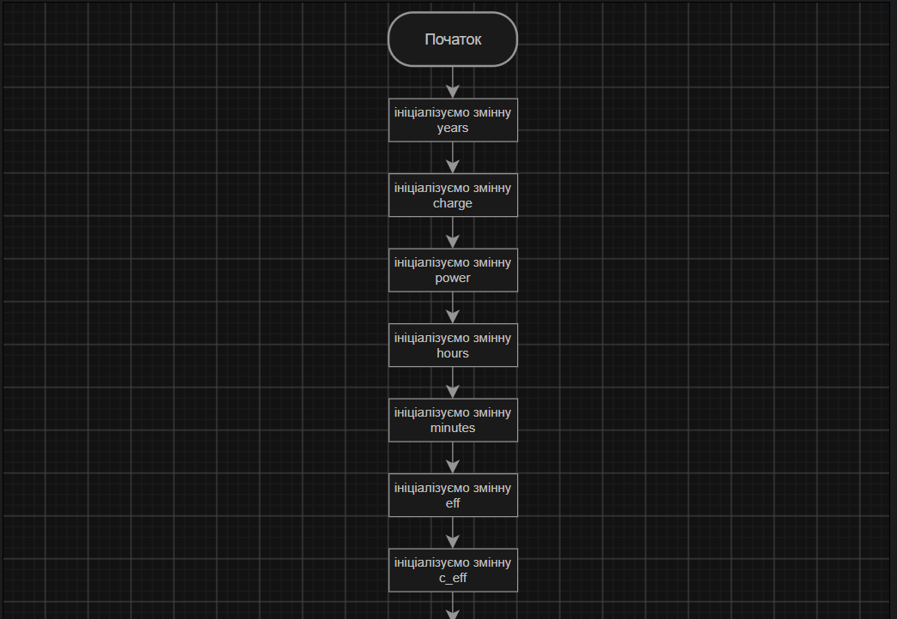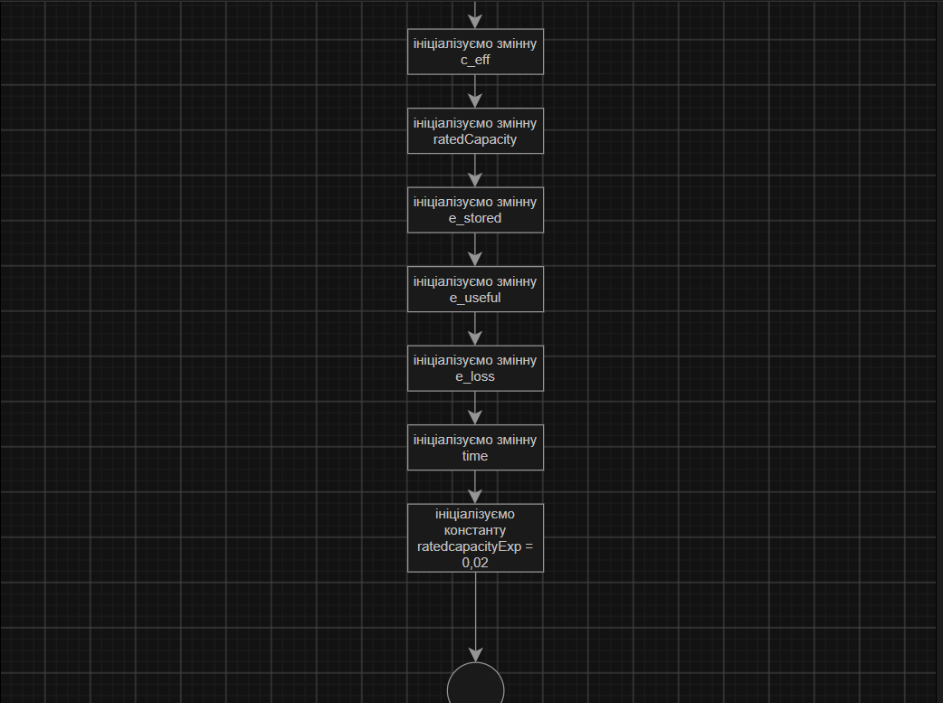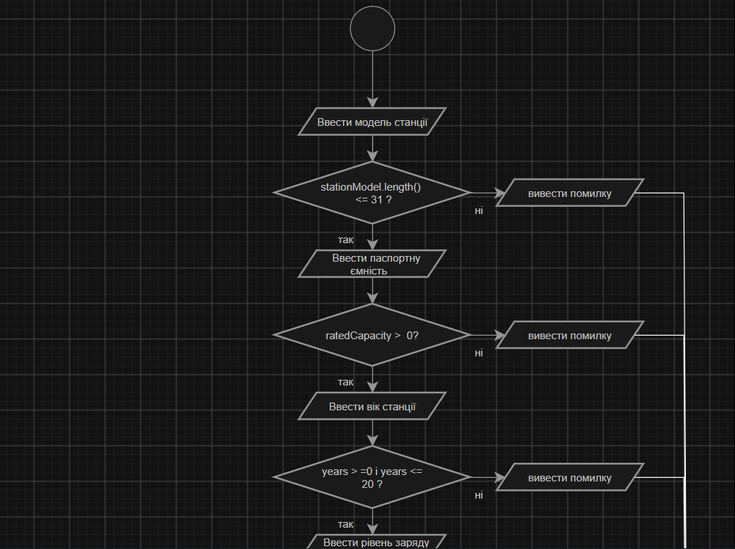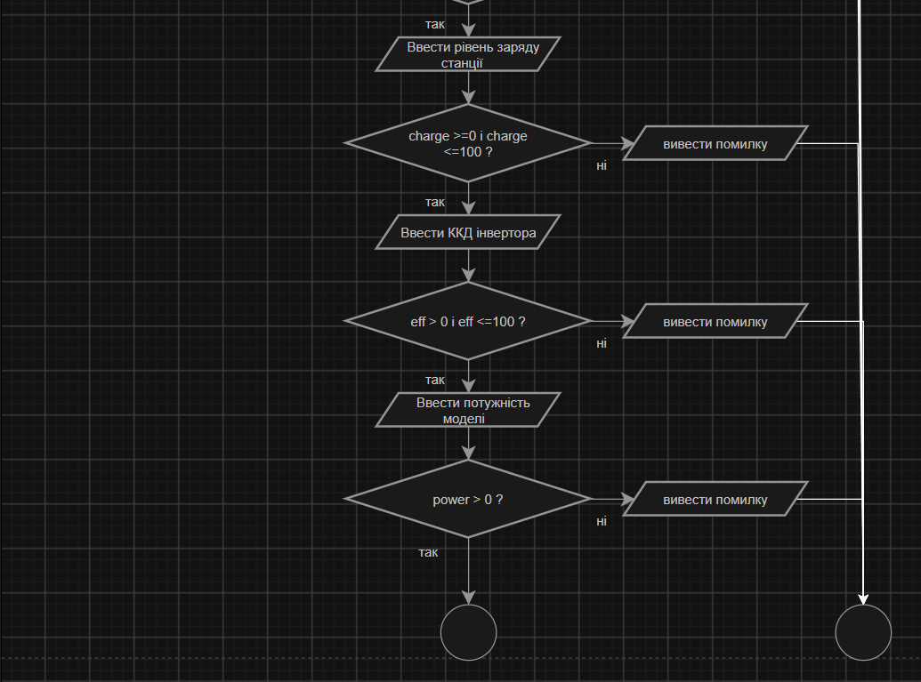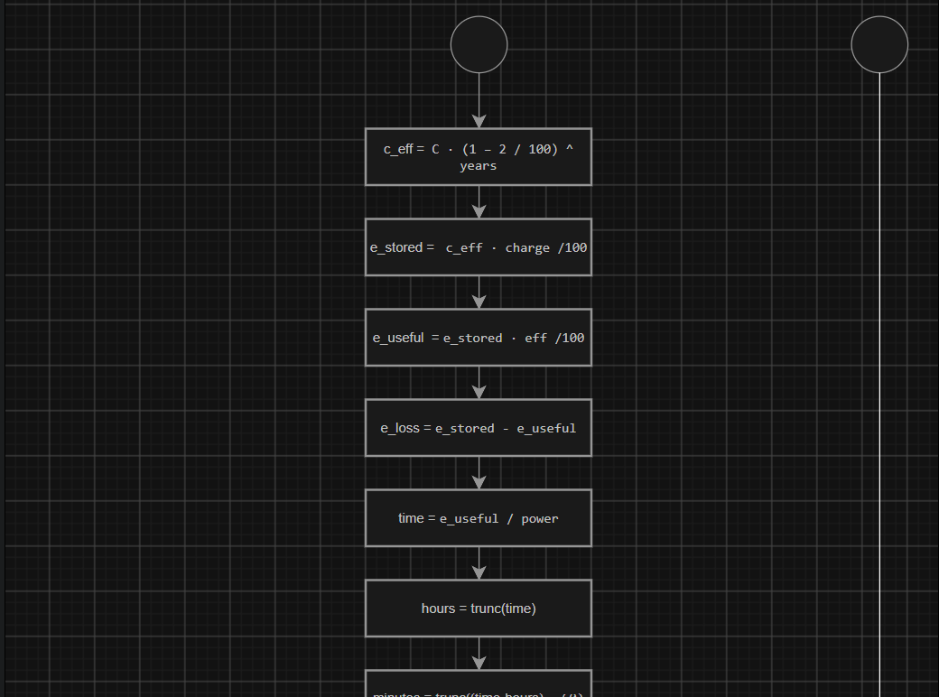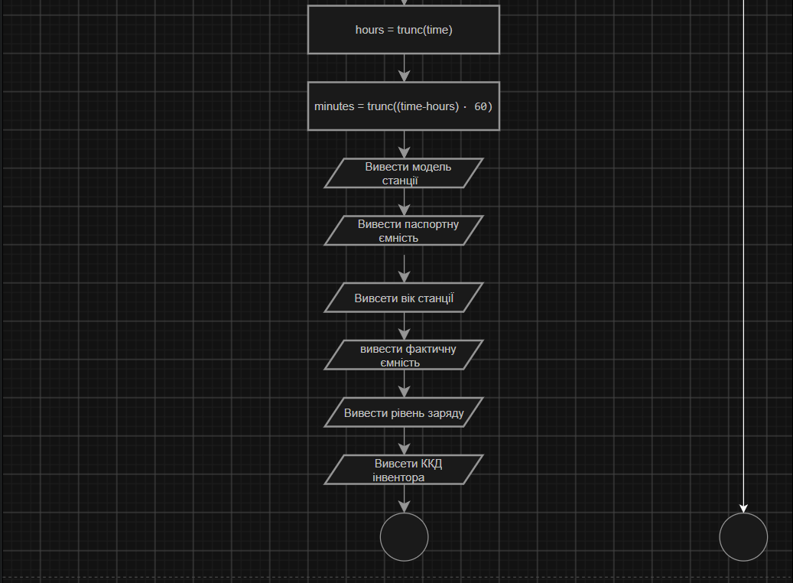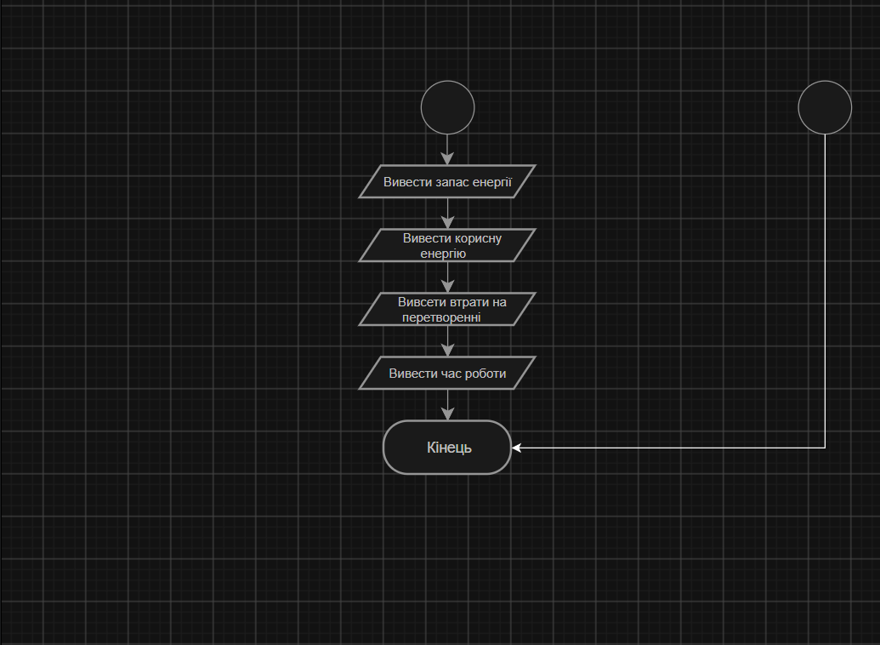
блок-схема до задачі
-планований час на реалізацію: 40 хвилин
Програма №2 А плюс B
-планований час на реалізацію: 7хвилин
Програма №3 Апельсини
-планований час на реалізацію: 10 хвилин
Програма №4 Торт для Петрика
-планований час на реалізацію: 15 хвилин
- Конфігурація середовища та виконання завдань:
Завдання №1
Завдання №2 Configuration: Trellо
Створено борду в трелло. Надав тімейтам можливість переглядати та оцінювати мій прогрес. Створив чеклісти до деяких тасків:
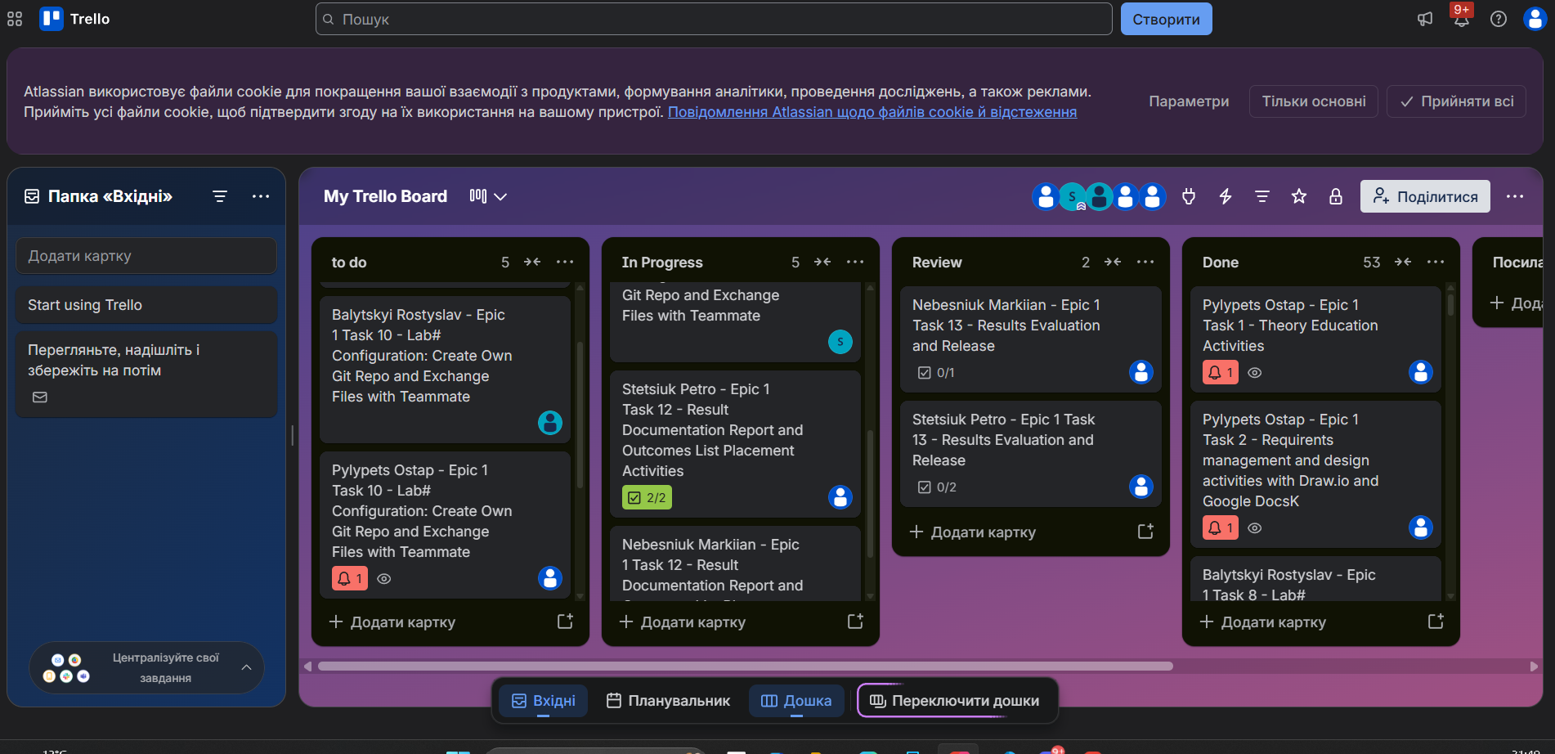
скрін дошки trello
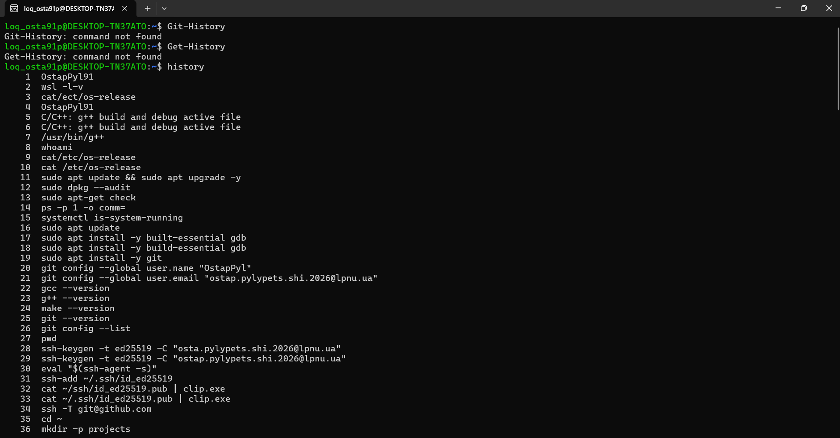
Завдання №3: configuration: linux Console Commands

скрін історії Ubuntu та використання Linux команд
Завдання 4: configuration: Visual Studio Code
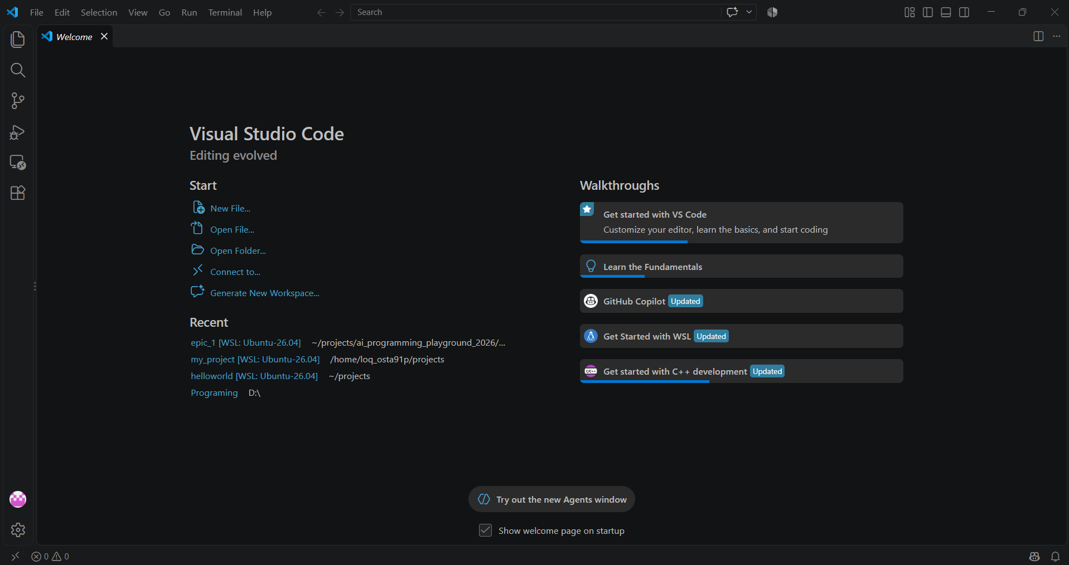
головне меню скачаного Visual Studio Code

Завдання №5 Встановив розширення для C/С++
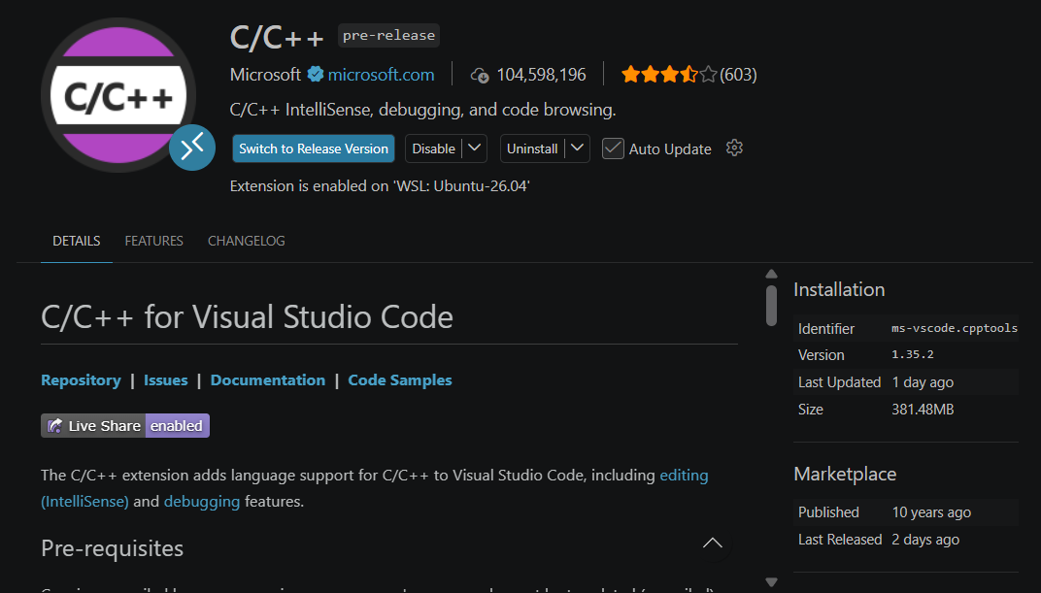
Скачане розширення для C++
Завдання №6: configuration: GitHub
-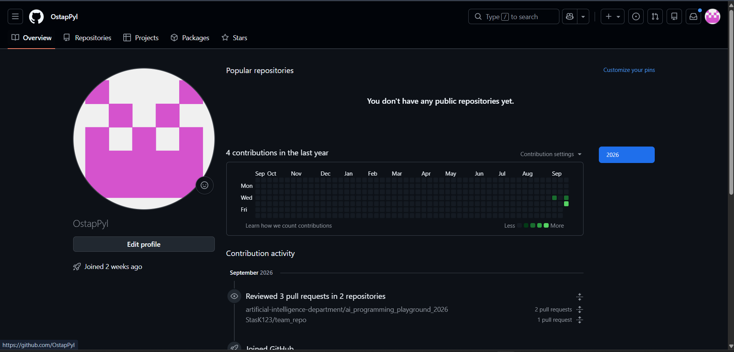
скрін профілю на GitHub

Завдання №7: configuration: Git
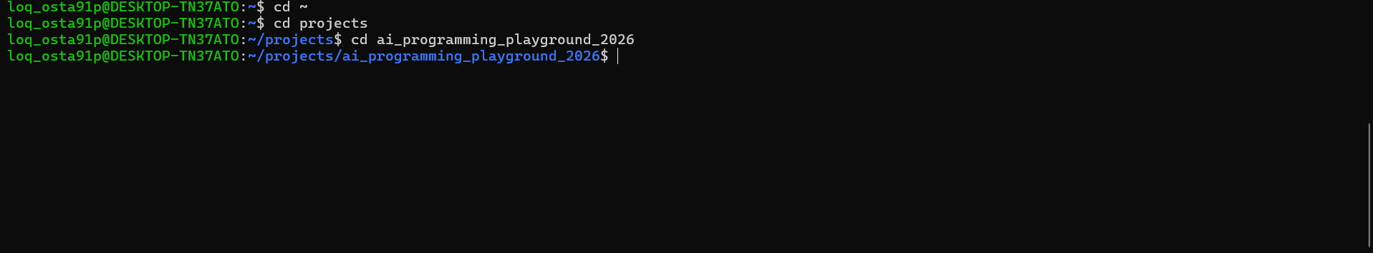

показано успішно клонований репозиторій через роботу в git
Завдання №8: configuration: Algotester
-зареєструватися на Algotester, виконати задачі по темі. Приєднатись до контесту
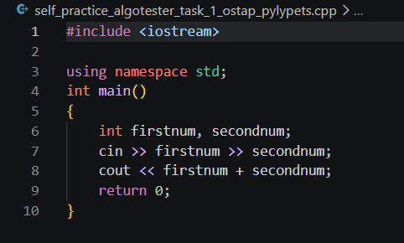
1 задача з алготестеру “A плюс B”

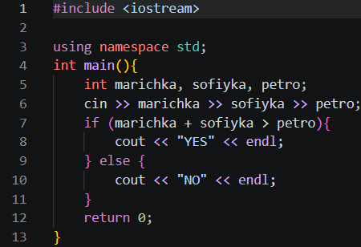
2 задача з алготестеру
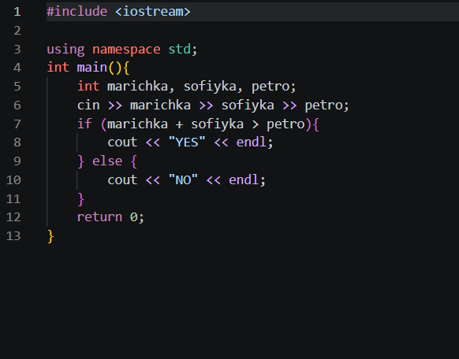
3 задача з алготестеру
Завдання №9: configuration: create own Git repo and exchange files with teammates
-створити власний репозиторій з командаю та обмінятись файлами.
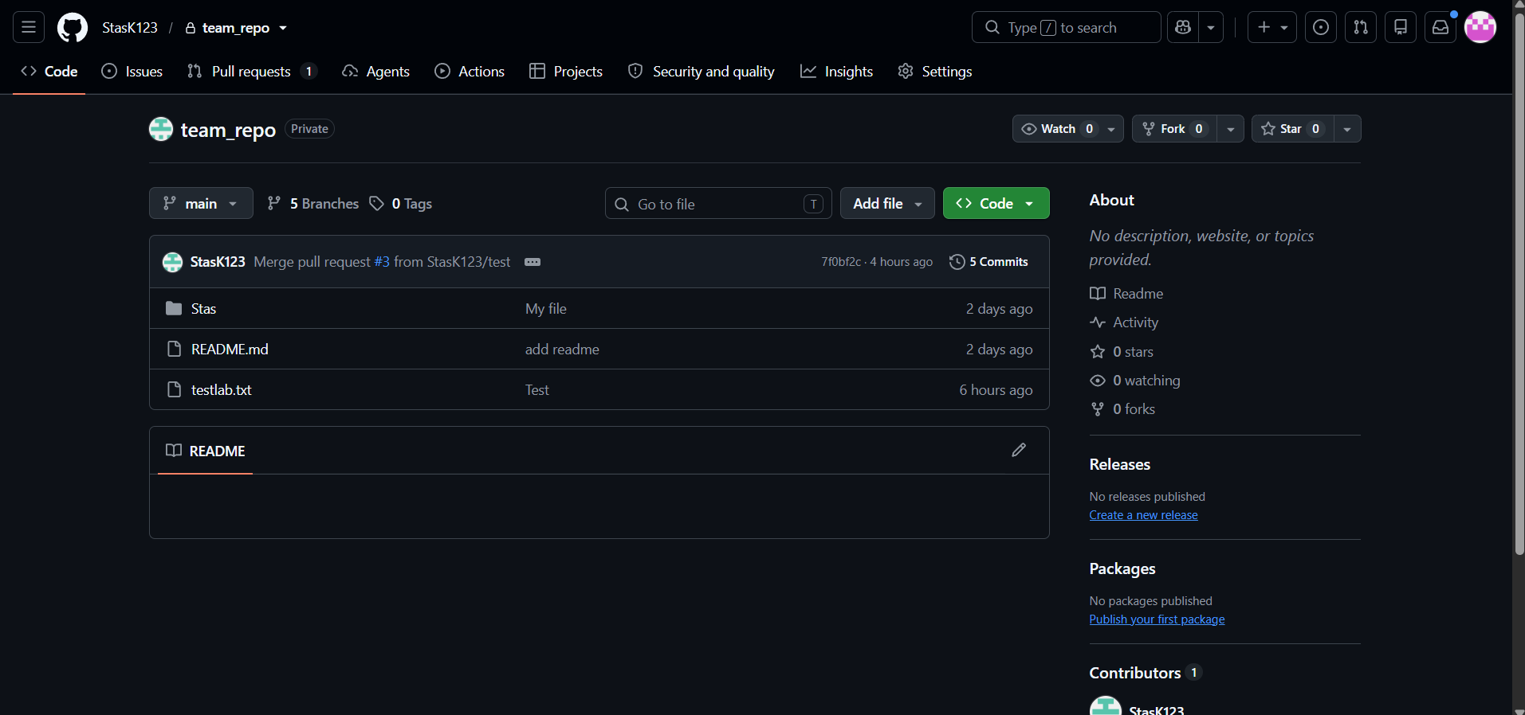
скрін репозиторію команди
Завдання №10: configuration: Experimental exercise - Run first program, complete Practice task
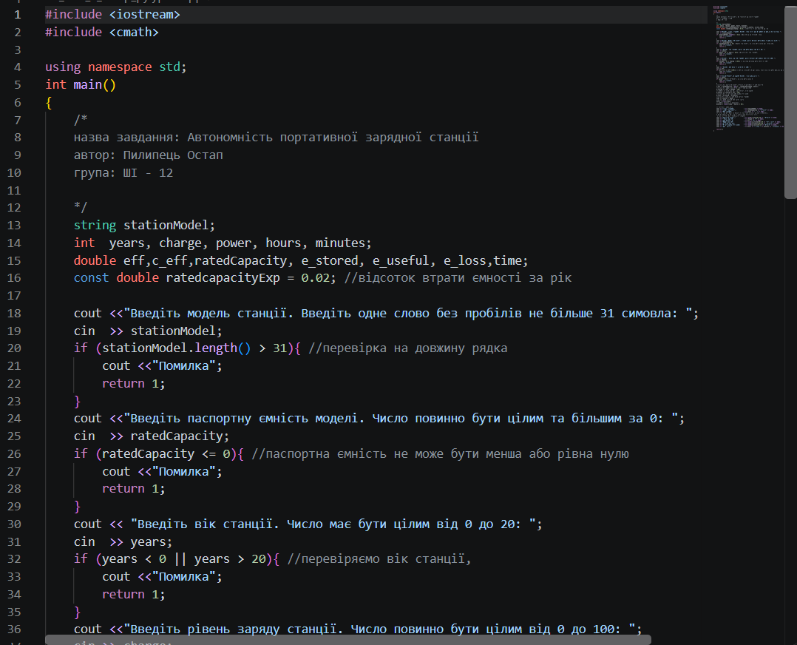
практичне завдання ч1
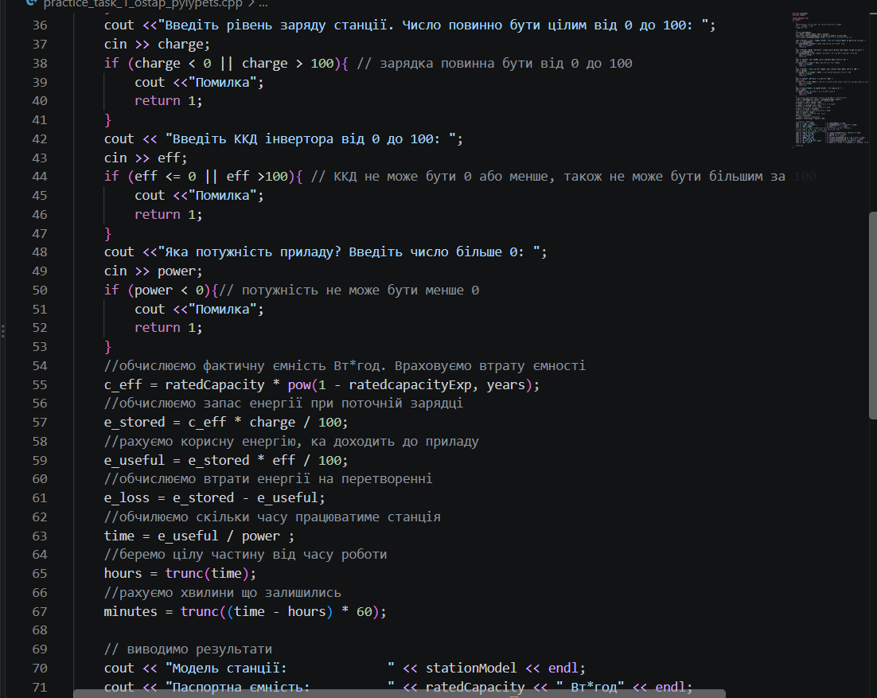
практичне завдання ч2
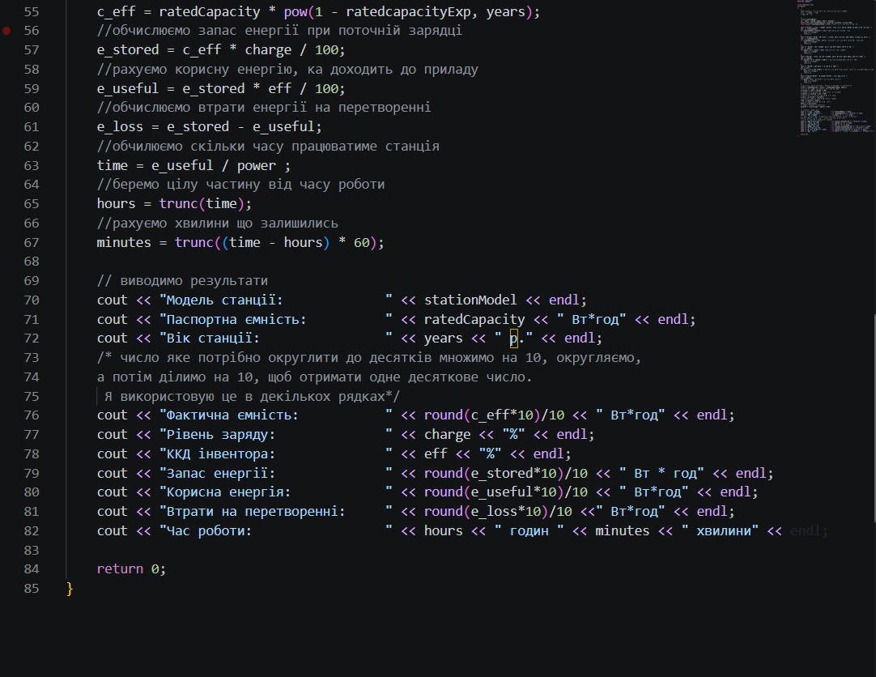
практичне завдання ч3
- Код програми з посиланням на зовнішні ресурси
#include <iostream>
#include <cmath>

using namespace std;
int main()
{
/*
назва завдання: Автономність портативної зарядної станції
автор: Пилипець Остап
група: ШІ - 12

*/
string stationModel;
int years, charge, power, hours, minutes;
double eff,c_eff,ratedCapacity, e_stored, e_useful, e_loss,time;
const double ratedcapacityExp = 0.02; //відсоток втрати ємності за рік

cout <<"Введіть модель станції. Введіть одне слово без пробілів не більше 31 симовла: ";
cin >> stationModel;
if (stationModel.length() > 31){ //перевірка на довжину рядка
cout <<"Помилка";
return 1;
}
cout <<"Введіть паспортну ємність моделі. Число повинно бути цілим та більшим за 0: ";
cin >> ratedCapacity;
if (ratedCapacity <= 0){ //паспортна ємність не може бути менша або рівна нулю
cout <<"Помилка";
return 1;
}
cout << "Введіть вік станції. Число має бути цілим від 0 до 20: ";
cin >> years;
if (years < 0 || years > 20){ //перевіряємо вік станції,
cout <<"Помилка";
return 1;
}
cout <<"Введіть рівень заряду станції. Число повинно бути цілим від 0 до 100: ";
cin >> charge;
if (charge < 0 || charge > 100){ // зарядка повинна бути від 0 до 100
cout <<"Помилка";
return 1;
}
cout << "Введіть ККД інвертора від 0 до 100: ";
cin >> eff;
if (eff <= 0 || eff >100){ // ККД не може бути 0 або менше, також не може бути більшим за 100
cout <<"Помилка";
return 1;
}
cout <<"Яка потужність приладу? Введіть число більше 0: ";
cin >> power;
if (power < 0){// потужність не може бути менше 0
cout <<"Помилка";
return 1;
}
//обчислюємо фактичну ємність Вт*год. Враховуємо втрату ємності
c_eff = ratedCapacity * pow(1 - ratedcapacityExp, years);
//обчислюємо запас енергії при поточній зарядці
e_stored = c_eff * charge / 100;
//рахуємо корисну енергію, ка доходить до приладу
e_useful = e_stored * eff / 100;
//обчислюємо втрати енергії на перетворенні
e_loss = e_stored - e_useful;
//обчилюємо скільки часу працюватиме станція
time = e_useful / power ;
//беремо цілу частину від часу роботи
hours = trunc(time);
//рахуємо хвилини що залишились
minutes = trunc((time - hours) * 60);

// виводимо результати
cout << "Модель станції: " << stationModel << endl;
cout << "Паспортна ємність: " << ratedCapacity << " Вт*год" << endl;
cout << "Вік станції: " << years << " р." << endl;
/* число яке потрібно округлити до десятків множимо на 10, округляємо,
а потім ділимо на 10, щоб отримати одне десяткове число.
Я використовую це в декількох рядках*/
cout << "Фактична ємність: " << round(c_eff*10)/10 << " Вт*год" << endl;
cout << "Рівень заряду: " << charge << "%" << endl;
cout << "ККД інвентора: " << eff << "%" << endl;
cout << "Запас енергії: " << round(e_stored*10)/10 << " Вт * год" << endl;
cout << "Корисна енергія: " << round(e_useful*10)/10 << " Вт*год" << endl;
cout << "Втрати на перетворенні: " << round(e_loss*10)/10 <<" Bт*год" << endl;
cout << "Час роботи: " << hours << " годин " << minutes << " хвилини" << endl;

return 0;
}

Посилання на файли коду в пул ревесті:https://github.com/artificial-intelligence-department/ai_programming_playground_2026/pull/140/changes/5a3a9754621c949b842e41b6abe863024a8db3fe#diff-824f14e1e6b7c8f372843a4350e519d4a1e5f46c0d47f56999c5c54f5d197f24
- Результати виконання завдань та фактично потрачений час
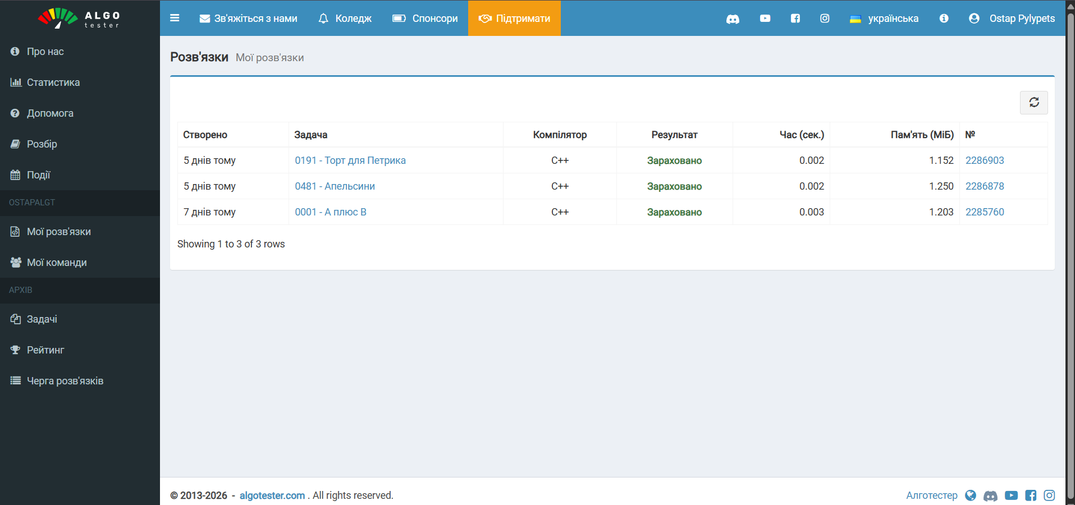
Завдання №6 зайняло: 40 хвилин
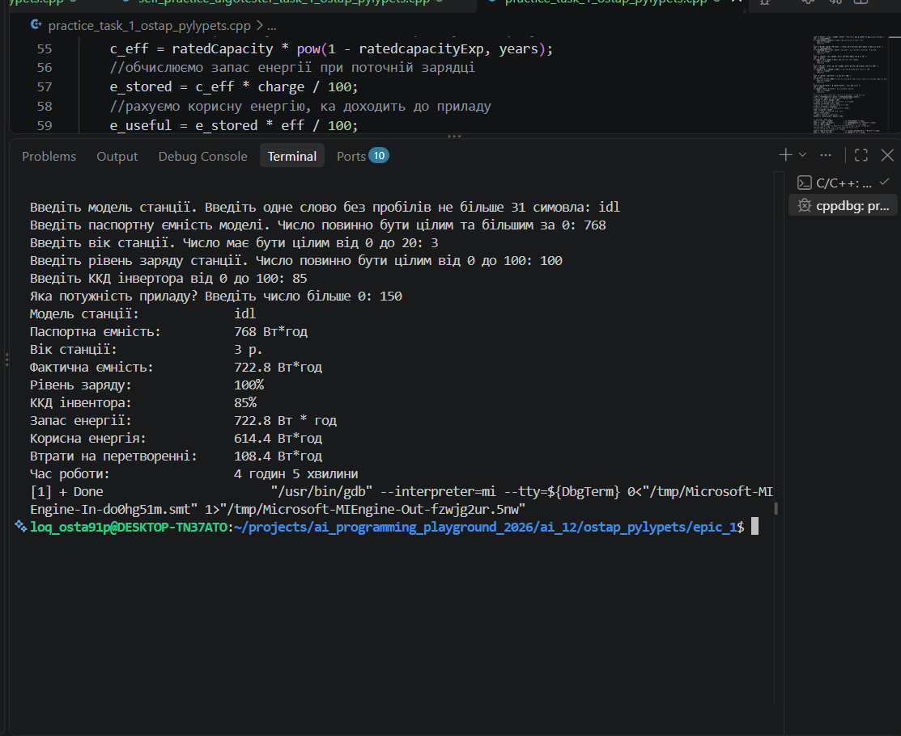
Скрін терміналу з виконаним завданням
Завдання №10 зайняло: 1 годину

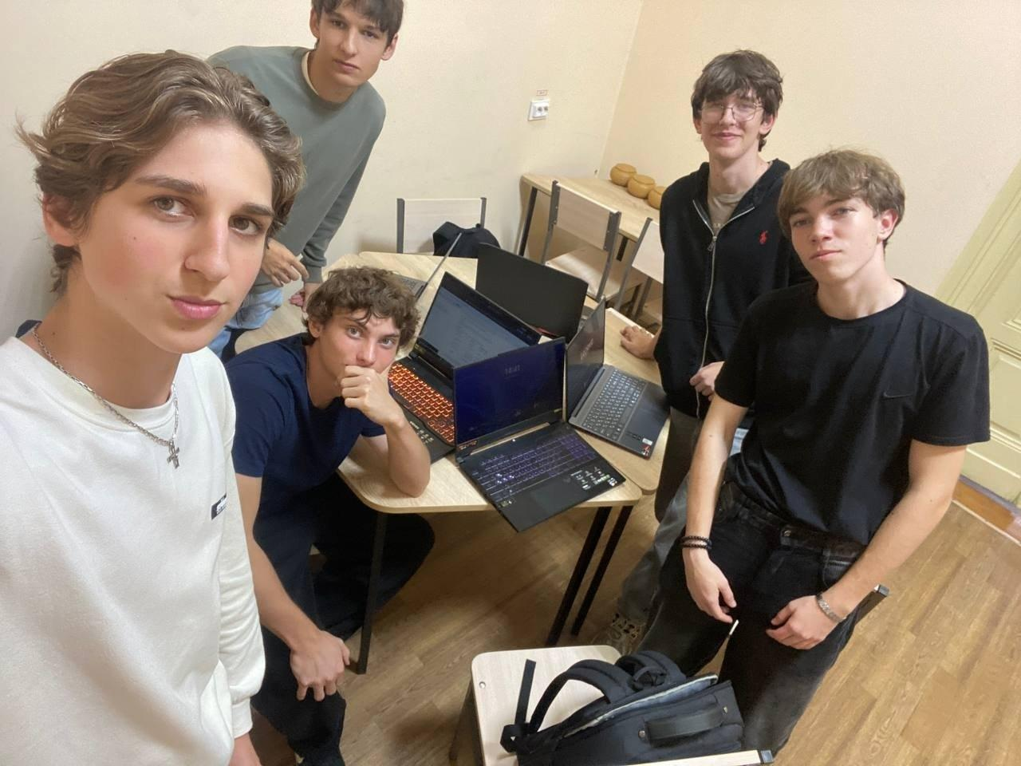
- Кооперація з командою
перший міт з командою 12.09
Обговорюємо епік та на якому ми етапі. Створюємо Trello
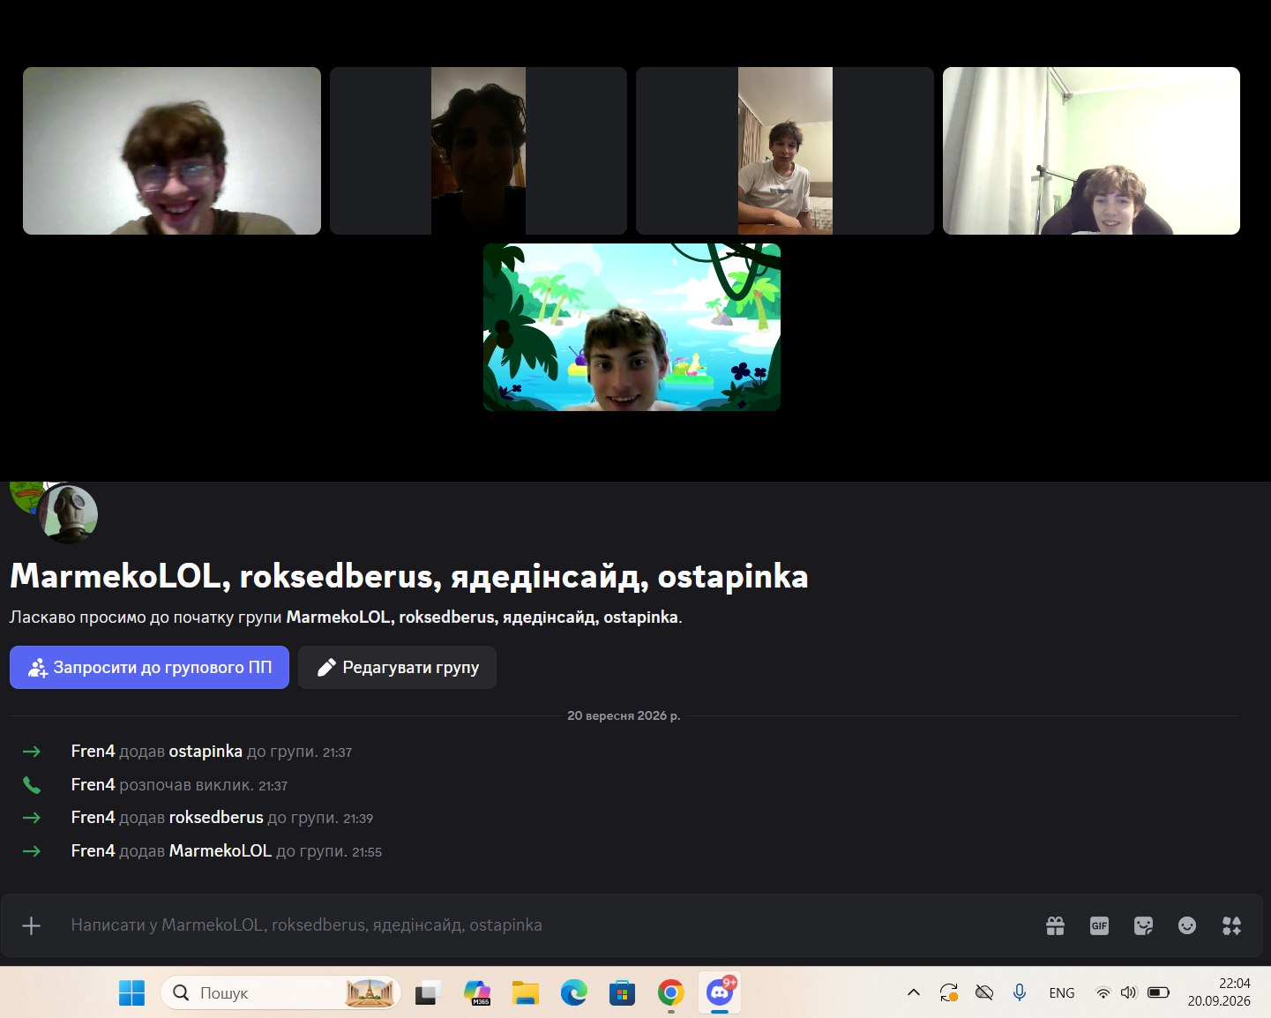

2 міт з командою 20.09
Обговорюємо хто що зробив, організовуємось та вирішуємо проблеми.
Висновки: Упродовж всієї роботи були виконано комплексне ознойомлення та практика з матеріалом. Отримані знання дають нам можливість використовувати їх на більших та масштабніших проєктах та дозволяють розвиватися з хорошою базою. Ми вивчили основи програмування, git та GitHub, С++, Trello, Draw.io, Linux.
Ми навчилися:
-завантажувати та настроювати Visual Studio code
-Працювати з Linux командами
-Працювати з Git та GitHub
-Працювати з дебагером та лінтером
-Робити flowchart та працювати в Draw.io
-Вивчили базу С++
-Освоїли системи числення
-Вивчили консольні команди
-Навчились працювати в команді над спільним проєктом використовуючи Trello
-Працювали над Word у створенні звіту

